Задание

Дана строка. В алфавитном порядке напечатайте (по разу) все большие латинские гласные буквы, входящие в эту строку.
Указание: гласные буквы — а, e, i, o, u; остальные — согласные.
Решение задачи простое, если вы будете использовать множества.

Блок-схема алгоритма

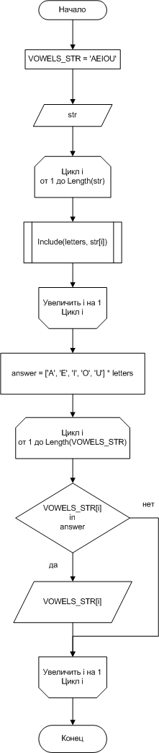

Код программы на языке Pascal

program AllUpperCaseVowelsInString;

const
VOWELS_STR = 'AEIOU'; // строка больших латинских гласных букв.

var
str: String; // входная строка.
letters, answer: set of Char;
i: Integer;

begin

WriteLn('Ввведите строку:');
ReadLn(str);

// Добавление символов входной строки в множество:
for i := 1 to Length(str) do
Include(letters, str[i]);

// Пересечение множества больших латинских гласных букв
// с множеством символов входной строки:
answer := ['A', 'E', 'I', 'O', 'U'] * letters;

// Вывод результирующего множества в алфавитном порядке:
for i := 1 to Length(VOWELS_STR) do
if VOWELS_STR[i] in answer then
WriteLn(VOWELS_STR[i]);

end.

Тестирование

Тест № 1

Ввведите строку:
HELLO, WORLD!
E
O

Тест № 2

Ввведите строку:
Apple Inc. is an American multinational technology company headquartered in Cupertino, California, that designs, develops, and sells consumer electronics, computer software, and online services.
A
I

Тест № 3

Ввведите строку:
PASCAL
A

